Федеральное агентство связи

Сибирский Государственный Университет Телекоммуникаций и Информатики

СибГУТИ

Кафедра высшей математики

Расчетно-графическая работа № 1.

Точки разрыва

Выполнил: студент 1 курса группы ИП-014

Обухов Артём Игоревич

## Преподаватель: Терещенко Анастасия Федоровна

Вариант 22

$$f\left(x\right)=\left\{\begin{aligned}x+1, x≤0 \\ {(x+1)}^{2}, 0<x≤2 \\ -x+4, x>2.\end{aligned}\right.$$

График функции f(x)

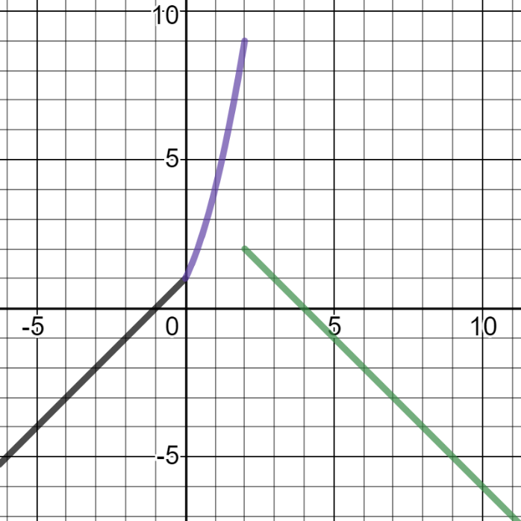

$$\lim_{x→2-0}{f\left(x\right)=\lim_{x→2-0}{\left(x+1\right)}^{2}=9}$$

$$\lim_{x→2+0}{f\left(x\right)=\lim_{x→2+0}-x+4=2}$$

Оба предела конечны и $\lim_{x→2-0}{f\left(x\right)≠\lim_{x→2+0}{f(x)}}$

Функция претерпевает неустранимый разрыв первого рода в точке x=2.

$$\lim_{x→-0}{f\left(x\right)=\lim_{x→-0}x+1=1}$$

$$\lim_{x→+0}{f\left(x\right)=\lim_{x→+0}{\left(x+1\right)}^{2}=1}$$

В точке x = 0 разрывов нет, так как $\lim_{x→+0}{f\left(x\right)}=\lim_{x→-0}{f\left(x\right)}$ и функция определена в этой точке